**МІНІСТЕРСТВО ОСВІТИ І НАУКИ УКРАЇНИ**

**НАЦІОНАЛЬНИЙ УНІВЕРСИТЕТ «ЛЬВІВСЬКА ПОЛІТЕХНІКА»**

Інститут **ІКНІ**

Кафедра **ПЗ**

**ЗВІТ**

До лабораторної роботи №10

На тему: «Бінарний пошук в упорядкованому масиві»

З дисципліни: «Алгоритми та структури даних»

**Лектор** : доцент каф.ПЗ

Коротєєва Т.О.

**Виконала:** ст.гр.ПЗ-23

Кохман О.В.

**Прийняв:** асистент каф.ПЗ

Франко А.В.

«____»__________2022 р.

$\sum{_____}$_ _ _ _ _ _ _ _ .

Львів – 2022

**Тема:** Бінарний пошук в упорядкованому масиві.

**Мета:** Навчитися застосовувати алгоритм бінарного пошуку при розв’язуванні задач та перевірити його ефективність на різних масивах даних. Експериментально визначити складність алгоритму.

**Теоретичні відомості**

Бінарний, або двійковий пошук – алгоритм пошуку елементу у відсортованому масиві. Це класичний алгоритм, ще відомий як метод дихотомії (ділення навпіл).

Якщо елементи масиву впорядковані, задача пошуку суттєво спрощується. Згадайте, наприклад, як Ви шукаєте слово у словнику. Стандартний метод пошуку в упорядкованому масиві – це метод поділу відрізка навпіл, причому відрізком є відрізок індексів *1..n*. Дійсно, нехай масив *A* впорядкований за зростанням і*m (k < m < l)* – деякий індекс. Нехай *Buffer* =*A[m].* Тоді якщо *Buffer* *> b*, далі елемент необхідно шукати на відрізку *k..m-1*, а якщо *Buffer* *< b* – на відрізку *m+1..l*.

Для того, щоб збалансувати кількість обчислень в тому і іншому випадку, індекс *m* необхідно обирати так, щоб довжина відрізків *k..m*, *m..l* була (приблизно) рівною. Описану стратегію пошуку називають *бінарним пошуком.*

*b* – елемент, місце якого необхідно знайти. Крок бінарного пошуку полягає у порівнянні шуканого елемента з середнім елементом *Buffer* = *A[m]* в діапазоні пошуку *[k..l]*. Алгоритм закінчує роботу при *Buffer* *= b*(тоді *m* – шуканий індекс). Якщо *Buffer* *> b*, пошук продовжується ліворуч від *m*, а якщо *Buffer* *< b* – праворуч від *m*. При *l < k* пошук закінчується, і елемент не знайдено.

Покроковий опис алгоритму бінарного пошуку:

**Алгоритм BS:**

BS1. Дано A = {x1,…, xn}. Цикл за індексом проходження i = 1..n. X - елемент пошуку. minNum – індекс встановлений на 1-му елементі масиву. maxNum – індекс встановлений на останньому елементі масиву. Mid – індекс який вказує на середину між low і high.

BS2. mid = minNum + maxNum / 2.BS3 Цикл поки minNum <= maxNum

BS4.Якщо A[mid] < X то minNum = mid + 1

BS5. Якщо A[mid] > X то maxNum = mid – 1

BS6. Якщо A[mid] = X вивести mid

B7. Кінець. Вихід.

**Індивідуальне завдання**

Використовуючи алгоритм бінарного пошуку, знайдіть елемент *b* у масиві *А* з кількістю елементів від 10 до 1000, розташованих за зростанням.

Програма повинна забезпечувати автоматичну генерацію масиву цілих чисел (кількість елементів масиву вказується користувачем) та виведення його на екран;

2. Визначте кількість порівнянь та порівняйте ефективність на декількох масивах різної розмірності заповнивши табл. 1.

*Таблиця 1*

|  |  |
| --- | --- |
| **Кількість елементів** | **Кількість порівнянь** |
| 10 |  |
| 40 |  |
| 70 |  |
| 100 |  |

3. Представте покрокове виконання алгоритму пошуку.

4. Побудуйте графік залежності кількості порівнянь від кількості елементів масиву у Excel. Побудуйте у тій же системі координат графіки функцій y=n та y=log2(n). Дослідивши графіки, зробіть оцінку кількості С(n) порівнянь алгоритму бінарного пошуку.

5. З переліку завдань виконайте індивідуальне завдання запропоноване викладачем.

**Код програми**

Назва файлу: MyForm.h

#pragma once

#include <random>

#include <algorithm>

namespace lab10 {

using namespace System;

using namespace System::ComponentModel;

using namespace System::Collections;

using namespace System::Windows::Forms;

using namespace System::Data;

using namespace System::Drawing;

/// <summary>

/// Summary for MyForm

/// </summary>

public ref class MyForm : public System::Windows::Forms::Form

{

public:

MyForm(void)

{

InitializeComponent();

//

//TODO: Add the constructor code here

//

}

protected:

/// <summary>

/// Clean up any resources being used.

/// </summary>

~MyForm()

{

if (components)

{

delete components;

}

}

private:

int *array;

int sizeOfArray = 0;

int count = 0;

private: System::Windows::Forms::Button^ generateArrayButton;

protected:

private: System::Windows::Forms::NumericUpDown^ arraySizeNumericUpDown;

private: System::Windows::Forms::NumericUpDown^ kElementOfFibNumericUpDown;

private: System::Windows::Forms::RichTextBox^ arrayRichTextBox;

private: System::Windows::Forms::RichTextBox^ outputSearchRichTextBox;

private: System::Windows::Forms::Button^ searchElementButton;

private: System::Windows::Forms::Label^ label1;

private: System::Windows::Forms::Label^ label2;

private: System::Windows::Forms::Label^ elementOfFibOutputLabel;

private:

/// <summary>

/// Required designer variable.

/// </summary>

System::ComponentModel::Container ^components;

#pragma region Windows Form Designer generated code

/// <summary>

/// Required method for Designer support - do not modify

/// the contents of this method with the code editor.

/// </summary>

void InitializeComponent(void)

{

this->generateArrayButton = (gcnew System::Windows::Forms::Button());

this->arraySizeNumericUpDown = (gcnew System::Windows::Forms::NumericUpDown());

this->kElementOfFibNumericUpDown = (gcnew System::Windows::Forms::NumericUpDown());

this->arrayRichTextBox = (gcnew System::Windows::Forms::RichTextBox());

this->outputSearchRichTextBox = (gcnew System::Windows::Forms::RichTextBox());

this->searchElementButton = (gcnew System::Windows::Forms::Button());

this->label1 = (gcnew System::Windows::Forms::Label());

this->label2 = (gcnew System::Windows::Forms::Label());

this->elementOfFibOutputLabel = (gcnew System::Windows::Forms::Label());

(cli::safe_cast<System::ComponentModel::ISupportInitialize^>(this->arraySizeNumericUpDown))->BeginInit();

(cli::safe_cast<System::ComponentModel::ISupportInitialize^>(this->kElementOfFibNumericUpDown))->BeginInit();

this->SuspendLayout();

//

// generateArrayButton

//

this->generateArrayButton->Location = System::Drawing::Point(71, 224);

this->generateArrayButton->Name = L"generateArrayButton";

this->generateArrayButton->Size = System::Drawing::Size(99, 23);

this->generateArrayButton->TabIndex = 0;

this->generateArrayButton->Text = L"Generate array";

this->generateArrayButton->UseVisualStyleBackColor = true;

this->generateArrayButton->Click += gcnew System::EventHandler(this, &MyForm::generateArrayButton_Click);

//

// arraySizeNumericUpDown

//

this->arraySizeNumericUpDown->Location = System::Drawing::Point(95, 28);

this->arraySizeNumericUpDown->Name = L"arraySizeNumericUpDown";

this->arraySizeNumericUpDown->Size = System::Drawing::Size(120, 20);

this->arraySizeNumericUpDown->TabIndex = 1;

//

// kElementOfFibNumericUpDown

//

this->kElementOfFibNumericUpDown->Location = System::Drawing::Point(407, 28);

this->kElementOfFibNumericUpDown->Name = L"kElementOfFibNumericUpDown";

this->kElementOfFibNumericUpDown->Size = System::Drawing::Size(120, 20);

this->kElementOfFibNumericUpDown->TabIndex = 2;

//

// arrayRichTextBox

//

this->arrayRichTextBox->Location = System::Drawing::Point(27, 54);

this->arrayRichTextBox->Name = L"arrayRichTextBox";

this->arrayRichTextBox->Size = System::Drawing::Size(196, 164);

this->arrayRichTextBox->TabIndex = 3;

this->arrayRichTextBox->Text = L"";

//

// outputSearchRichTextBox

//

this->outputSearchRichTextBox->Location = System::Drawing::Point(287, 54);

this->outputSearchRichTextBox->Name = L"outputSearchRichTextBox";

this->outputSearchRichTextBox->Size = System::Drawing::Size(392, 164);

this->outputSearchRichTextBox->TabIndex = 4;

this->outputSearchRichTextBox->Text = L"";

this->outputSearchRichTextBox->TextChanged += gcnew System::EventHandler(this, &MyForm::outputSearchRichTextBox_TextChanged);

//

// searchElementButton

//

this->searchElementButton->Location = System::Drawing::Point(419, 224);

this->searchElementButton->Name = L"searchElementButton";

this->searchElementButton->Size = System::Drawing::Size(102, 23);

this->searchElementButton->TabIndex = 5;

this->searchElementButton->Text = L"Search element";

this->searchElementButton->UseVisualStyleBackColor = true;

this->searchElementButton->Click += gcnew System::EventHandler(this, &MyForm::searchElementButton_Click);

//

// label1

//

this->label1->AutoSize = true;

this->label1->Location = System::Drawing::Point(24, 30);

this->label1->Name = L"label1";

this->label1->Size = System::Drawing::Size(65, 13);

this->label1->TabIndex = 6;

this->label1->Text = L"Size of array";

//

// label2

//

this->label2->AutoSize = true;

this->label2->Location = System::Drawing::Point(284, 30);

this->label2->Name = L"label2";

this->label2->Size = System::Drawing::Size(117, 13);

this->label2->TabIndex = 7;

this->label2->Text = L"k element of Fibonacci ";

//

// elementOfFibOutputLabel

//

this->elementOfFibOutputLabel->AutoSize = true;

this->elementOfFibOutputLabel->Location = System::Drawing::Point(546, 30);

this->elementOfFibOutputLabel->Name = L"elementOfFibOutputLabel";

this->elementOfFibOutputLabel->Size = System::Drawing::Size(0, 13);

this->elementOfFibOutputLabel->TabIndex = 8;

//

// MyForm

//

this->AutoScaleDimensions = System::Drawing::SizeF(6, 13);

this->AutoScaleMode = System::Windows::Forms::AutoScaleMode::Font;

this->ClientSize = System::Drawing::Size(731, 410);

this->Controls->Add(this->elementOfFibOutputLabel);

this->Controls->Add(this->label2);

this->Controls->Add(this->label1);

this->Controls->Add(this->searchElementButton);

this->Controls->Add(this->outputSearchRichTextBox);

this->Controls->Add(this->arrayRichTextBox);

this->Controls->Add(this->kElementOfFibNumericUpDown);

this->Controls->Add(this->arraySizeNumericUpDown);

this->Controls->Add(this->generateArrayButton);

this->Name = L"MyForm";

this->Text = L"MyForm";

(cli::safe_cast<System::ComponentModel::ISupportInitialize^>(this->arraySizeNumericUpDown))->EndInit();

(cli::safe_cast<System::ComponentModel::ISupportInitialize^>(this->kElementOfFibNumericUpDown))->EndInit();

this->ResumeLayout(false);

this->PerformLayout();

}

#pragma endregion

private: System::Void generateArrayButton_Click(System::Object^ sender, System::EventArgs^ e) {

arrayRichTextBox->Text = "";

std::random_device random_device;

std::mt19937 generator(random_device());

std::uniform_int_distribution<> distribution(0, 200);

sizeOfArray = (int)arraySizeNumericUpDown->Value;

array = new int[sizeOfArray];

if (sizeOfArray <= 0)

arrayRichTextBox->Text = "";

for (int i = 0; i < sizeOfArray; i++) {

array[i] = distribution(generator);

}

std::sort(array, array + sizeOfArray);

for (int i = 0; i < sizeOfArray; i++) {

arrayRichTextBox->Text += array[i].ToString() + " ";

}

}

private: System::Void searchElementButton_Click(System::Object^ sender, System::EventArgs^ e) {

count = 0;

outputSearchRichTextBox->Text = "";

auto kElementOfFib = (int)kElementOfFibNumericUpDown->Value;

auto fibNumber = fib(kElementOfFib);

elementOfFibOutputLabel->Text = "Fibonacci element: " + fibNumber.ToString();

auto searchedElement = binarySearch(array, 0, sizeOfArray - 1, fibNumber);

if (searchedElement != -1) {

outputSearchRichTextBox->Text += "\nSearched element that's equal or greater than " + fibNumber.ToString() + " is " + array[searchedElement].ToString();

}

}

int binarySearch(int arr[], int l, int r, int x)

{

if (r >= l) {

outputSearchRichTextBox->Text += "Step: " + count++ + ". Find middle index of the following array:\n";

for (int i = l; i < r + 1; i++) {

outputSearchRichTextBox->Text += arr[i] + " ";

}

int mid = l + (r - l) / 2;

outputSearchRichTextBox->Text += "\nThe middle index is " + (mid - l).ToString() + " and middle element is " + arr[mid].ToString() + "\n";

if (arr[mid] >= x) {

outputSearchRichTextBox->Text += "Step: " + count++ + ". The middle element is greater or equal " + x.ToString() + ". Searching is finished" "\n";

return mid;

}

// It will never be executed because of individual task

if (arr[mid] > x) {

outputSearchRichTextBox->Text += "Step: " + count++ + ". The middle element is greater than element" + x.ToString() + ". Searched element can only be present in the left subaray. Search element in the following subarray: \n";

for (int i = l; i < mid + 1; i++) {

outputSearchRichTextBox->Text += arr[i] + " ";

}

return binarySearch(arr, l, mid - 1, x);

}

outputSearchRichTextBox->Text += "\nStep: " + count++ + ". The middle element is smaller than " + x.ToString() + ". Searched element can only be present in the right subaray. Search element in the following subarray: \n";

for (int i = mid + 1; i < r + 1; i++) {

outputSearchRichTextBox->Text += arr[i] + " ";

}

outputSearchRichTextBox->Text += "\n";

return binarySearch(arr, mid + 1, r, x);

}

outputSearchRichTextBox->Text += "Element was not found!";

return -1;

}

int fib(int n)

{

if (n <= 1) //stopping condition

return n;

else //recursive part

return (fib(n - 1) + fib(n - 2));

}

private: System::Void outputSearchRichTextBox_TextChanged(System::Object^ sender, System::EventArgs^ e) {

}

};

}

Назва файлу: MyForm.cpp

#include "MyForm.h"

using namespace lab10;

int main() {

Application::EnableVisualStyles();

Application::SetCompatibleTextRenderingDefault(false);

Application::Run(gcnew MyForm());

return 0;

}

**Протокол роботи**

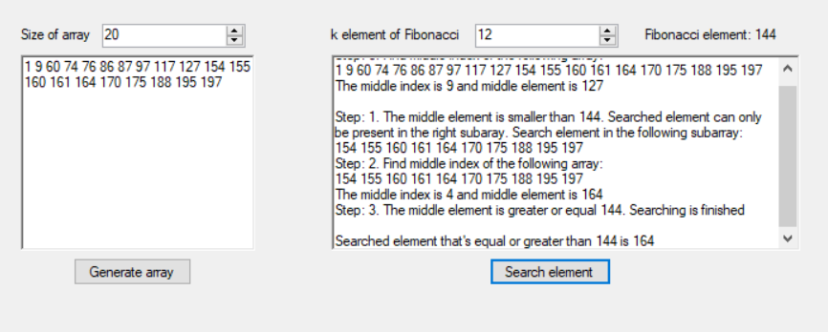

Рис. 1 Результат роботи програми.

|  |  |
| --- | --- |
| **Кількість елементів** | **Кількість порівнянь** |
| 10 | 1 |
| 40 | 1 |
| 70 | 2 |
| 100 | 2 |

Таблиця 1 Кількість порівнянь при певній кількості елементів.

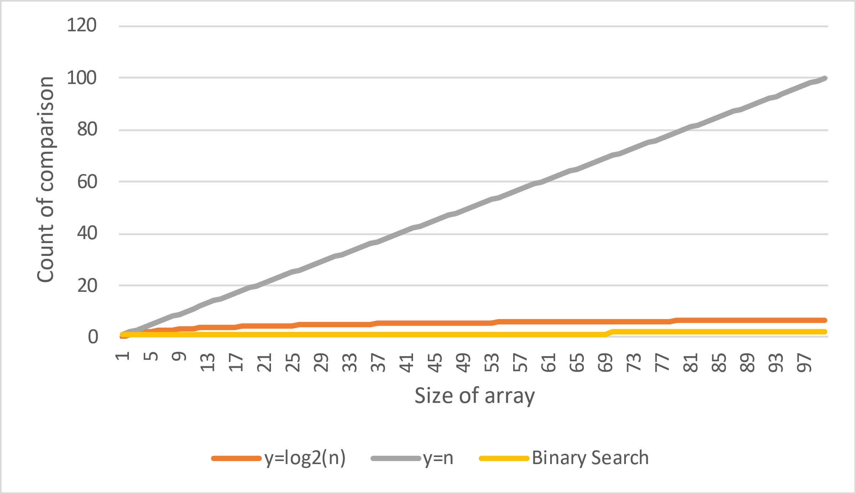

Рис. 2 Графік залежності кількості порівнянь від кількості елементів.

**Висновок**

На цій лабораторній роботі я дізналась про алгоритм бінарного пошуку в упорядкованому масиві, реалізувала програму за домопогою цього алгоритму та вивела результати на форму у Visual Studio 2022. Також дослідила кількості порівнянь в залежності від кількості елементів та побудувала графік їхньої залежності.